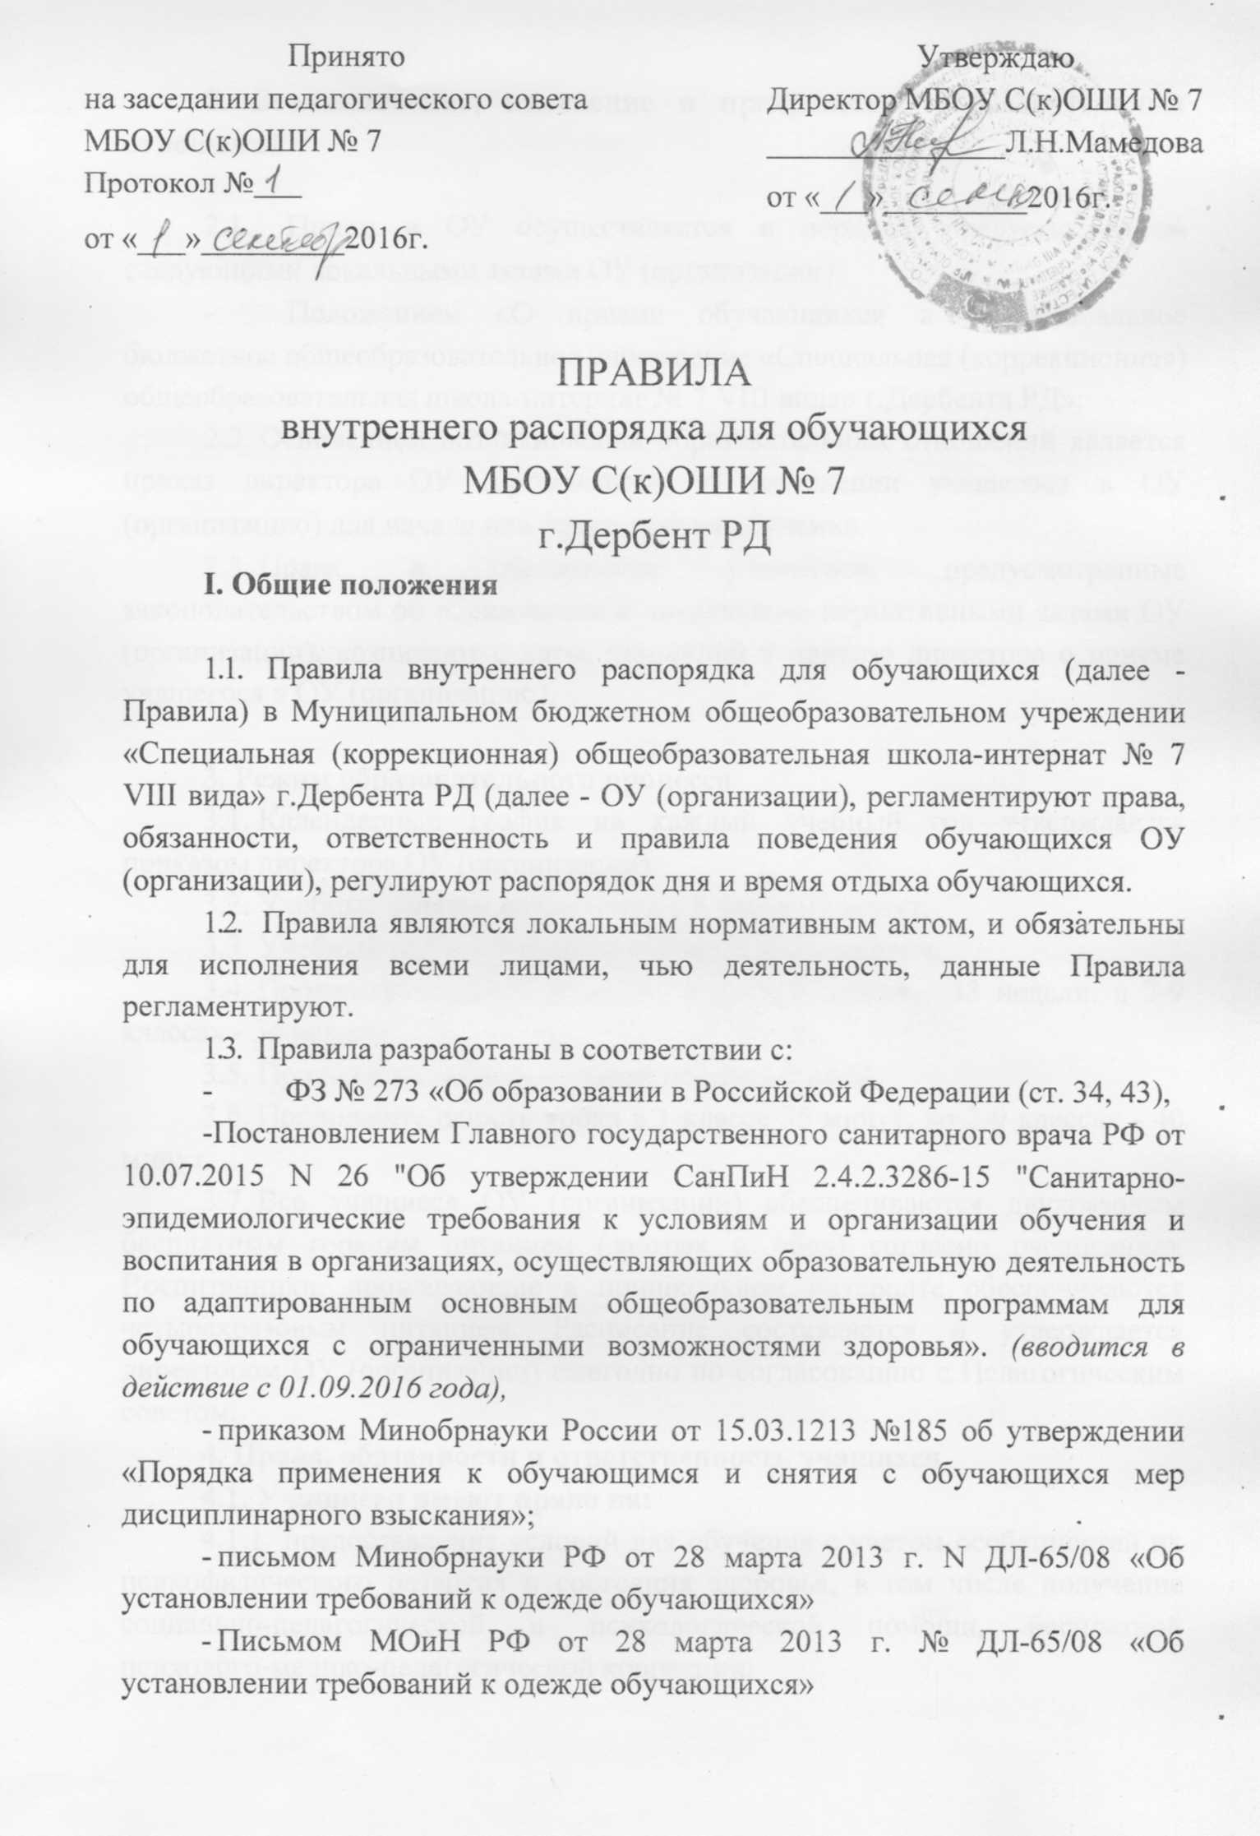

2. Возникновение, изменение и прекращение образовательных отношений

2.1. Прием в ОУ осуществляется в порядке, предусмотренном следующими локальными актами ОУ (организации):
- Положением «О приеме обучающихся в Муниципальное бюджетное общеобразовательное учреждение «Специальная (коррекционная) общеобразовательная школа-интернат № 7 VIII вида» г.Дербента РД»;
- Основанием возникновения образовательных отношений является приказ директора ОУ (организации) о зачислении учащегося в ОУ (организацию) для начала или продолжения обучения.
- Права и обязанности учащегося, предусмотренные законодательством об образовании и локальными нормативными актами ОУ (организации), возникают с даты, указанной в приказе директора о приеме учащегося в ОУ (организацию).

3. Режим образовательного процесса
- Календарный график на каждый учебный год утверждается приказом директора ОУ (организации).
- Учебные занятия начинаются в 8 часов 00 минут.
- Учебный год в 1-9 классах строится по четвертям.
- Продолжительность учебного года в 1 классе - 33 недели, в 2-9 классах - 34 недели.
- Продолжительность учебной недели - 5 дней.
- Продолжительность урока в 1 классе 35 минут, во 2-9 классах - 40 минут.
- Все учащиеся ОУ (организации) обеспечиваются двухразовым бесплатным горячим питанием (завтрак и обед) согласно расписанию. Воспитанники, проживающие в пришкольном интернате обеспечиваются четырехразовым питанием. Расписание составляется и утверждается директором ОУ (организации) ежегодно по согласованию с Педагогическим советом.
4. Права, обязанности и ответственность учащихся
4.1. Учащиеся имеют право на:
4.1.1 предоставление условий для обучения с учетом особенностей их психофизического развития и состояния здоровья, в том числе получение социально-педагогической и психологической помощи, бесплатной психолого-медико-педагогической коррекции;
- обучение по индивидуальному учебному плану в порядке, установленном законодательством РФ и локальными актами ОУ (организации);
- выбор факультативных (необязательных для данного уровня образования) и элективных (избираемых в обязательном порядке) учебных предметов, курсов, дисциплин (модулей) из перечня, предлагаемого ОУ (организацией);
4.1.4 зачет результатов освоения ими предметов в других организациях, осуществляющих образовательную деятельность, в соответствии с порядком зачета результатов освоения учащимися учебных предметов, курсов, дисциплин (модулей), дополнительных образовательных программ в других организациях, осуществляющих образовательную деятельность;
- перевод для получения образования по другой форме обучения в порядке, установленном законодательством об образовании и локальными актами ОУ (организации) перевод в другую образовательную организацию, реализующую образовательную программу соответствующего уровня, в порядке, предусмотренном федеральным органом исполнительной власти, осуществляющим функции по выработке государственной политики и нормативно-правовому регулированию в сфере образования;
- уважение человеческого достоинства, защиту от всех форм физического и психического насилия, оскорбления личности, охрану жизни и здоровья;
- свободу совести, информации, свободное выражение собственных взглядов и убеждений;
4.1.9. каникулы в соответствии с календарным графиком, утвержденному региональным законодательством;
4.1.1 обжалование локальных актов ОУ (организации) установленном законодательством РФ порядке;
4.1.11. бесплатное пользование библиотечно-информационными ресурсами и учебной базой ОУ (организации);
4.1.12. пользование в установленном порядке лечебно-оздоровительной инфраструктурой и спортивными объектами ОУ (организации);
4.1.13. развитие своих творческих способностей и интересов, включая участие в конкурсах, олимпиадах, выставках, смотрах, физкультурных и спортивных мероприятиях, в том числе в официальных спортивных соревнованиях и других массовых мероприятиях;
4.1.14. поощрение за успехи в учебной, спортивной, творческой деятельности.

4.2. Учащиеся обязаны:
4.2.1 добросовестно осваивать образовательную программу, выполнять индивидуальный учебный план, в том числе посещать предусмотренные учебным планом или индивидуальным учебным планом учебные занятия, осуществлять самостоятельную подготовку к ним, выполнять задания, данные педагогическими работниками в рамках образовательной программы;
4.2.2 выполнять требования Устава ОУ (организации), настоящих Правил и иных локальных нормативных актов по вопросам организации и осуществления образовательной деятельности в ОУ (организации);
4.2.3 уважать честь и достоинство других учащихся и работников ОУ (организации), не создавать препятствий для получения образования другими учащимися;
4.2.4 бережно относиться к имуществу ОУ (организации);
4.2.5 соблюдать режим организации образовательного процесса, принятый в ОУ (организации);
4.2.6 соблюдать нормы законодательства в сфере охраны здоровья граждан от воздействия окружающего табачного дыма и последствий потребления табака;

4.3. Учащимся запрещается:
- приносить, передавать, использовать в ОУ (организации) и на ее территории оружие, спиртные напитки, табачные изделия, токсические и наркотические вещества и иные предметы и вещества, способные причинить вред здоровью участников образовательного процесса и (или) деморализовать образовательный процесс;
- приносить, передавать, использовать любые предметы и вещества, могущие привести к взрывам, возгораниям и отравлению;
4.3.3 приносить в ОУ (организацию) крупные суммы денег, а также: мобильные телефоны, смартфоны, ноутбуки, планшеты, музыкальные плееры, прочую электронную технику («гаджеты»).
За сохранность вышеперечисленной техники администрация ОУ (организации) ответственности не несет.
Пользоваться вышеперечисленной техникой во время урока – категорически запрещается. Учитель имеет право конфисковать технику у учащегося и передать его классному руководителю (до окончания уроков), по окончанию уроков - лично родителю (законному представителю) обучающегося.
- иметь неряшливый и вызывающий внешний вид;
- применять физическую силу для выяснения отношений;
- осуществлять любые действия, способные повлечь за собой травматизм, порчу личного имущества учащихся и работников ОУ (организации), имущества ОУ (организации).
- за неисполнение или нарушение Устава ОУ (организации), настоящих Правил и иных локальных нормативных актов по вопросам организации и осуществления образовательной деятельности учащиеся несут ответственность в соответствии с настоящими Правилами;
4.5.8 за совершение противоправных нарушений учащиеся несут ответственность в соответствии с действующим законодательством.

5. Поощрения и дисциплинарное воздействие
5.1. За образцовое выполнение своих обязанностей, достижения на олимпиадах, конкурсах, смотрах и за другие достижения в учебной и внеучебной деятельности к учащимся ОУ (организации) могут быть применены следующие виды поощрений:
- объявление благодарности учащемуся (с публикацией на сайте ОУ (организации) соответствующей информации в установленном порядке) объявление благодарности законным представителям учащегося;
- награждение почетной грамотой и (или) дипломом, благодарственным письмом.
5.2. Процедура применения поощрений:
5.2.1. Объявление благодарности учащемуся, объявление благодарности родителям (законным представителям) учащегося, могут применять все педагогические сотрудники ОУ (организации) при проявлении учащимися активности с положительным результатом.
5.2.3. Награждение почетной грамотой (дипломом, благодарственным письмом) может осуществляться администрацией ОУ (организации) по представлению классного руководителя и (или) учителя-предметника за особые успехи, достигнутые учащимся по отдельным предметам учебного плана и (или) во внеурочной деятельности на уровне ОУ (организации) и (или) Городского Управления образования г.Дербента.
5.3. За нарушение Устава, настоящих Правил и иных локальных нормативных актов ОУ (организации) к учащимся могут быть применены следующие меры дисциплинарного воздействия:
- меры воспитательного характера;
5.4. Меры воспитательного характера, применяемые к учащимся ОУ (организации):
- устное замечание;
- сообщение о нарушениях дисциплины учащимся родителям (законным представителя) учащегося;
- вызов родителя (законного представителя) на Совет профилактики правонарушений и безнадзорности ОУ (организации);
- постановка учащегося на внутришкольный контроль,
- ходатайство ОУ (организации) о постановке на учет учащегося и (или) семьи учащегося в Комиссии по делам несовершеннолетних и защите их прав и (или) Отдел по делам несовершеннолетних ГОВД г.Дербента.
5.5. Объявить устное замечание за нарушение дисциплины, Устава, настоящих Правил и иных локальных нормативных актов имеют право все работники ОУ (организации).
5.6. Сообщить о нарушении дисциплины, Устава, настоящих Правил и иных локальных нормативных актов ОУ (организации) родителям (законным представителям) учащегося имеют право: классный руководитель, заместители директора по учебно-воспитательной работе, заместитель директора по воспитательной работе, социальный педагог, директор ОУ (организации).
- Постановка на внутришкольный учет (ВШК) осуществляется на основании решения Педагогического совета ОУ (организации), либо на основании решения Совета профилактики правонарушений и безнадзорности ОУ (организации) за систематическое нарушение, либо однократное грубое нарушение Устава, настоящих Правил и иных локальных нормативных актов ОУ (организации).
- Ходатайство о постановке на учет в Комиссии по делам несовершеннолетних и защите их прав и (или) Отдел по делам несовершеннолетних Управления Министерства внутренних дел направляет директор ОУ (организации), на основании документов, подготовленных классным руководителем и социальным педагогом ОУ (организации), если до этого учащийся уже состоял на внутреннем учете в течение года, не изменил свое поведение в лучшую сторону, продолжает нарушать Устав, настоящие Правила и иные локальные нормативные акты и имеет в текущем учебном году дисциплинарное взыскание.

6. Защита прав учащихся
6.1. В целях защиты своих прав учащиеся и их родители (законные представители) самостоятельно или через своих представителей вправе:
- направлять в органы управления образованием обращения о нарушении и (или) ущемлении ее работниками прав, свобод и социальных гарантий учащихся;
- обращаться в комиссию по урегулированию споров между участниками образовательных отношений в ОУ (организации) в порядке, предусмотренном Положением «О комиссии по рассмотрению споров между участниками образовательных отношений в ОУ (организации)»;
- использовать, установленные законодательством РФ, иные способы защиты своих прав и законных интересов.

7. Заключительные положения
7.1. Настоящие Правила согласуются с Попечительским советом ОУ (организации) и утверждаются директором ОУ (организации).
7.2. Текст настоящих Правил размещается на информационном стенде и сайте ОУ (организации), а так же доводится до сведения родителей (законных представителей) обучающихся на общешкольных родительских собраниях.

